Võrre ja võrdekujuline võrrand
https://mat.dartef.com/SNA_12a

Võrde omadusi laialdaselt kasutatakse näiteks geograafias. Sa arvatavasti juba lahendasid ülesandeid kaardi mõõtkavaga.
Mõnikord kaardi peal on vaja näidata lisaandmeid – nagu näiteks rahvastiku arv erilinnades või eririikides. Seda on võimalik teha lihtsalt kirjutades vastava arvu kaardi peale. Kuid palju näitlikum on näidata rahvastikku graafiliselt – näiteks ringjoonte abil. Võimalik, et Sa oled neid kaarte isegi näinud. Järgnev programm aitab Sul aru saada, kuidas seda võib teha.
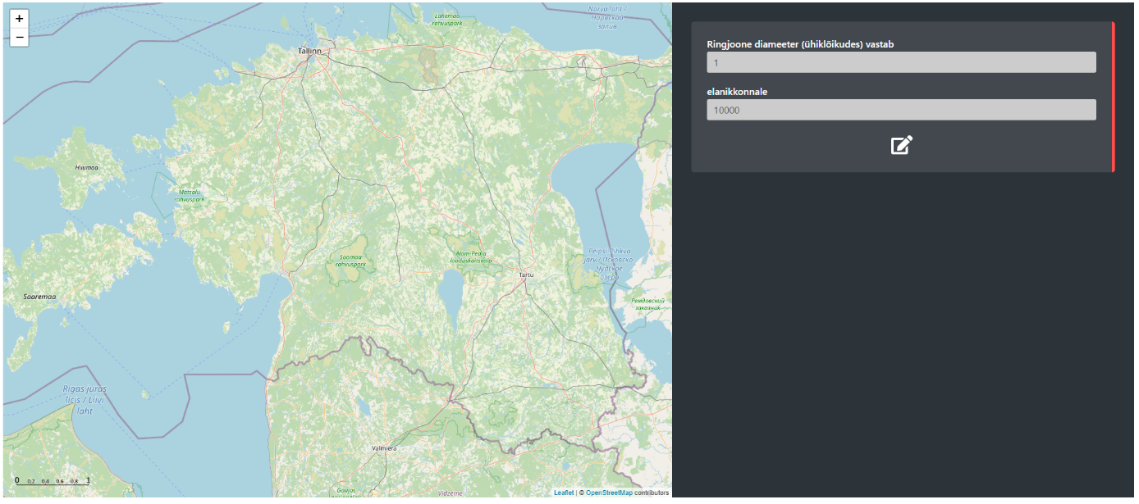

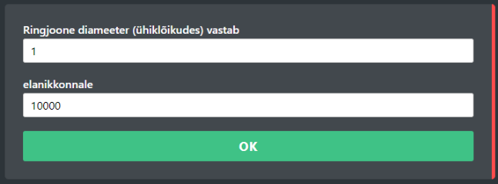
Eelkõige märka programmi alumises vasakus nurgas ühiklõiku. Lepime kokku, et 10000 elanikule vastab ring diameetriga üks ühiklõik. Võrde abil on kerge arvutada, mis ringi oleks vaja, et näidata asulat 20000 elanikku: $\frac{1(ühiklõik)}{x (ühiklõiku)}=\frac{10000 (elanikku)}{20000 (elanikku)}$. Siit saame ringi diameetriga 2 ühiklõiku.

Tee nüüd programmis järgi: eelkõige määra võrret vajutades peale:

Seejärel klõpsa suvalises kohas kaardi peal, ja avanevas aknas kirjuta „Linn“ ja määra sellele linnale 20000 elanikku. Kui kõik on tehtud õigesti, siis saad kaardi, mille peale on joonistatud ring, mille diameeter on kaks korda suurem kui ühiklõik:
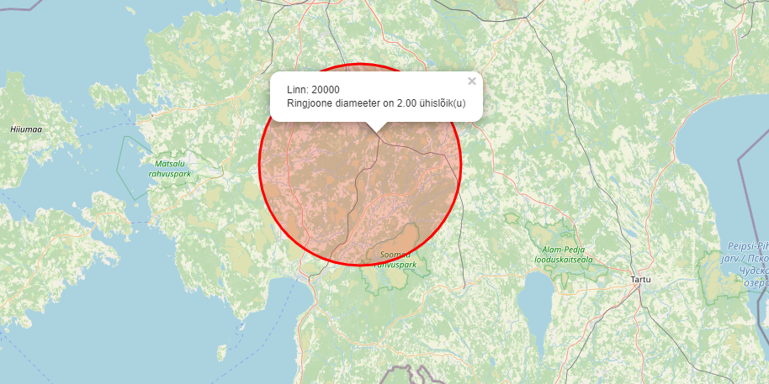

Ülesanne 1: viis Eesti suuremat linna
Nüüd kasuta programmi, et näidata graafiliselt kaardi peal, kui palju inimesi elab Eesti viies suurimas linnas: Kohtla-Järves, Pärnus, Narvas, Tartus ja Tallinnas.
Pane programmi järgmine võrre:
- 50000 elanikule vastab ring diameetriga üks ühiklõik.
Seejärel sisesta järjekorras elanike arvud programmi, klõpsates hiirega vastava linna kohal kaardi peal, ja sisestades linna nimi ning selle elanike arv: Kohtla-Järve (32897 elanikku), Pärnu (51334), Narva (55118), Tartu (95082) ja Tallinna (445338). Elanike arvu leiad Internetist (kuid kasuta usaldusväärseid allikaid, nagu näiteks Statistikaamet) või küsi õpetajalt.
Kuidas hindad saadud kaarti? Kas seda kaarti on mugav kasutada, et võrrelda Eesti suurimate linnade elanikkonna suurust või seda peaks muutma? Mis oleks Sinu arvates sobivaim suhe ringjoone diameetri ja elanikkonna vahel, et kaart oleks näitlikum? Proovi erinevaid variante ja anna oma vastus.

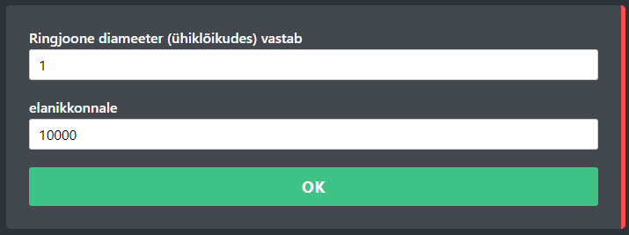
Pööra tähelepanu, et vajutades peale, Sa saad muuta nii ringjoone diameetri (võid kasutada ka kümnendmurdu) kui ka elanikkonna suurust:

Võid muuta nii ringjoone diameetri kui ka elanikkonna suurust.

Vastused:
Minu arvates sobiv suhe on selline, milles ________ elanikule vastab ringjoon diameetriga _______ ühiklõiku. Sel juhul:
- Tallinnale vastab ringjoon diameetriga _______ ühiklõiku,
- Tartule vastab ringjoon diameetriga _______ ühiklõiku,
- Narvale vastab ringjoon diameetriga _______ ühiklõiku,
- Pärnule vastab ringjoon diameetriga _______ ühiklõiku,
- Kohtla-Järvele ringjoon diameetriga _______ ühiklõiku.

Ülesanne 2: Eesti maakondade keskused
Tee kaart, mis näitaks Eesti maakondade keskuste suurusi. Võrre määramisel kasuta 100000 elanikku (see tähendab, et muudad ainult ringjoone diameetri). Määra selline seos, et kaart oleks Sinu arvates näitlik.
Vastused:
100000 elanikule peaks vastama rongjoon diameetriga ______ ühiklõiku. Sel juhul:
- Tallinnale vastab ringjoon diameetriga _______ ühiklõiku,
Lahendus (kirjuta siia lahendus, kuidas Sa said vastust):

- Kärdlale vastab ringjoon diameetriga _______ ühiklõiku,
- Jõhvile vastab ringjoon diameetriga _______ ühiklõiku,
- Jõgevale vastab ringjoon diameetriga _______ ühiklõiku,
- Paidele vastab ringjoon diameetriga _______ ühiklõiku,
- Haapsalule vastab ringjoon diameetriga _______ ühiklõiku,
- Rakverele vastab ringjoon diameetriga _______ ühiklõiku,
- Põlvale vastab ringjoon diameetriga _______ ühiklõiku,
- Pärnule vastab ringjoon diameetriga _______ ühiklõiku,
- Raplale vastab ringjoon diameetriga _______ ühiklõiku,
- Kuressaarele vastab ringjoon diameetriga _______ ühiklõiku,
- Tartule vastab ringjoon diameetriga _______ ühiklõiku,
- Valgale vastab ringjoon diameetriga _______ ühiklõiku,
- Viljandile vastab ringjoon diameetriga _______ ühiklõiku,
- Võrule vastab ringjoon diameetriga _______ ühiklõiku.

Ülesanne 3: Eesti, Soome, Rootsi ja Norra pealinnade rahvaarv
2020 aastal Tallinna rahvaarv oli 437,619 inimest, Helsinki rahvaarv oli 656,250 inimest, Stockholmi rahvaarv oli 1,605,030 inimest ja Oslo rahvaarv oli 1,019,513 inimest.
Selleks at määrata võrret kasuta oma sünniaasta ja sünnikuupäeva. Näiteks, kui sündisid 15. juulil aastal 2009, siis kasuta elanikarvude määramisel 15+2009=2024 ja lisa veel kaks nulli:
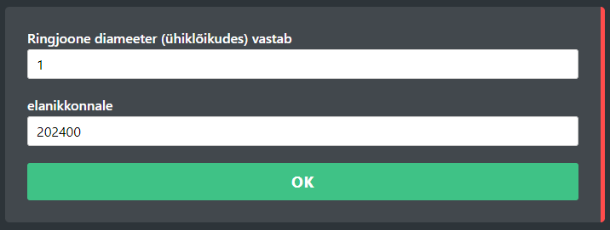
Seejärel vali sobiv ühiklõik, selleks, et kaart oleks näitlik. Anna oma vastuseid.

Vastused:
Sobiv seos on selline, mille puhul ____ ühiklõik(u) vastab _____ elanikule.
Sel juhul:
- Tallinnale vastab ringjoon diameetriga _______ ühiklõiku.
Lahendus (kirjuta siia lahendus, kuidas Sa said vastust):

- Helsingile vastab ringjoon diameetriga _______ ühiklõiku,
Lahendus (kirjuta siia lahendus, kuidas Sa said vastust):

- Stockholmile vastab ringjoon diameetriga _______ ühiklõiku,
Lahendus (kirjuta siia lahendus, kuidas Sa said vastust):

- Oslole vastab ringjoon diameetriga _______ ühiklõiku.
Lahendus (kirjuta siia lahendus, kuidas Sa said vastust):

Lisa siia kaart mida said programmist (tee kuvatõmmis):

Teemad klassiaruteluks või lühikeseks esseeks:
- Kas on mugav kasutada võrret selleks, et näitlikustada kaarte?
- Mis meetodeid – matemaatilisi või mitte Sina kasutaksid selleks, et näitlikustada kaarte nii, nagu tegid võrde abil?
- Mis andmeid saaks veel näitlikustada kaardi peal kasutades võrret?

